Έγγραφο απαιτήσεων λογισμικού (SRS)



EVolution ~ Supporting Electric Vehicles

**Πίνακας Περιεχομένων**

Εισαγωγή

1.1 Εισαγωγή: σκοπός του λογισμικού

1.2 Διεπαφές (interfaces)

1.2.1 Διεπαφές με εξωτερικά συστήματα

1.2.2 Διεπαφές με το χρήστη

Προδιαγραφές απαιτήσεων λογισμικού

2.1 Περιπτώσεις χρήσης

2.1.1 ΠΕΡΙΠΤΩΣΗ ΧΡΗΣΗΣ 1: Διαδικασία της φόρτισης

2.1.1.1 Χρήστες (ρόλοι) που εμπλέκονται

2.1.1.2 Προϋποθέσεις εκτέλεσης

2.1.1.3 Περιβάλλον εκτέλεσης

2.1.1.4 Δεδομένα εισόδου

2.1.2.5 Παράμετροι

2.1.1.6 Αλληλουχία ενεργειών - επιθυμητή συμπεριφορά

2.1.1.7 Δεδομένα εξόδου

2.1.1.8 Παρατηρήσεις

2.1.2 ΠΕΡΙΠΤΩΣΗ ΧΡΗΣΗΣ 2: Έκδοση συγκεντρωτικού λογαριασμού

2.1.2.1 Χρήστες (ρόλοι) που εμπλέκονται

2.1.2.2 Προϋποθέσεις εκτέλεσης

2.1.2.3 Περιβάλλον εκτέλεσης

2.1.2.4 Δεδομένα εισόδου

2.1.2.5 Παράμετροι

2.1.2.6 Αλληλουχία ενεργειών - επιθυμητή συμπεριφορά

2.1.2.7 Δεδομένα εξόδου

2.1.2.8 Παρατηρήσεις

2.1.3 ΠΕΡΙΠΤΩΣΗ ΧΡΗΣΗΣ 3: Εμφάνιση ιστορικού φορτίσεων του προηγούμενου μήνα για κάθε θέση ενός σταθμού φόρτισης/στάθμευσης

2.1.3.1 Χρήστες (ρόλοι) που εμπλέκονται

2.1.3.2 Προϋποθέσεις εκτέλεσης

2.1.3.3 Περιβάλλον εκτέλεσης

2.1.3.4 Δεδομένα εισόδου

2.1.3.5 Παράμετροι

2.1.3.6 Αλληλουχία ενεργειών - επιθυμητή συμπεριφορά

2.1.3.7 Δεδομένα εξόδου

2.1.3.8 Παρατηρήσεις

2.2 Απαιτήσεις επιδόσεων

2.3 Απαιτήσεις οργάνωσης δεδομένων

2.3.1 Απαιτήσεις και περιορισμοί πρόσβασης σε δεδομένα

2.4 Περιορισμοί σχεδίασης

2.5 Λοιπές απαιτήσεις

2.5.1 Απαιτήσεις διαθεσιμότητας λογισμικού

2.5.2 Απαιτήσεις ασφάλειας

2.5.3 Απαιτήσεις συντήρησης



# Εισαγωγή

## 1.1 Εισαγωγή: σκοπός του λογισμικού

Το σύστημα που αναπτύσσουμε στοχεύει στην εξυπηρέτηση των ιδιοκτητών ηλεκτρονικών οχημάτων, διευκολύνοντας τη διαδικασία των φορτίσεων των οχημάτων τους, καθώς και της πληρωμής. Με απεικονίσεις δεδομένων που συλλέγονται κατά τη φόρτιση, υπολογισμό ενός προσεγγιστικού συνολικού κόστους για τις φορτίσεις, αλλά και παροχή δυνατότητας πληρωμής μέσω της εφαρμογής με κάρτα, το σύστημα μας ελπίζουμε πως θα δώσει στους ιδιοκτήτες των ηλεκτρικών οχημάτων δυνατότητες κλειδιά για κάθε φόρτιση των οχημάτων τους. Παράλληλα, σκοπό έχει την παροχή σημαντικών πληροφοριών στους ιδιοκτήτες σταθμών στάθμευσης/φόρτισης, σχετικά με την κάθε θέση που προσφέρουν. Ελπίζουμε πως αυτά τα δεδομένα θα χρησιμοποιηθούν για μεγαλύτερη βελτίωση της παροχής των υπηρεσιών τους, αλλά και αναγνώριση της τρέχουσας κατάστασης τους, όσων αφορά την απήχηση που έχουν. Στην ολοένα και αυξανόμενη βιομηχανία της ηλεκτροκίνησης, προσπαθούμε να σταθούμε συνοδοιπόροι και να συμβάλουμε στην ευκολότερη καθιέρωση της στη χώρα μας.

## 1.2 Διεπαφές (interfaces)

### 1.2.1 Διεπαφές με εξωτερικά συστήματα

*\*\*Θα προστεθεί στο τελικό παραδοτέο καθώς θα συμπληρώνεται κατά τη διάρκεια στησίματος του λογισμικού μας\*\**

### 1.2.2 Διεπαφές με το χρήστη

Στις εικόνες που ακολουθούν φαίνονται τα UML Use Case διαγράμματα που έχουν σκοπό να παρουσιάσουν αναλυτικά τη μορφή και τα βήματα της αλληλεπίδρασης κάθε χρήστη με το λογισμικό που αναπτύσσουμε.

Αναφέρουμε πως η πλατφόρμα μας αναγνωρίζει μόνο τους ακόλουθους 2 τύπους χρηστών:

* Ιδιοκτήτης Ηλεκτρικού Οχήματος: Ο χρήστης αυτός είναι άμεσα συνδεδεμένος με ένα ή περισσότερα ηλεκτρικά οχήματα, τα δεδομένα των οποίων κρατούνται στη βάση δεδομένων μας. Έχει δυνατότητες έναρξης και ελέγχου των φορτίσεων των οχημάτων του, καθώς και διατηρείται γι’ αυτόν ιστορικό πληρωμών.
* Ιδιοκτήτης χώρου φόρτισης/στάθμευσης: Ο χρήστης αυτός είναι άμεσα συνδεδεμένος με συγκεκριμένες θέσεις φόρτισης (και μηχανήματα που παρέχουν ηλεκτρική ενέργεια στο οχήματα που σταθμεύουν σε αυτές). Μπορεί να διατηρεί ιστορικό για τα δεδομένα που αφορούν τις φορτίσεις σε θέσεις που του ανήκουν. Επίσης, μπορεί ετεροχρονισμένα να πληρώνεται από τους διάφορους ιδιοκτήτες ηλεκτρικών οχημάτων για φορτίσεις που παρέχει, μέσω του συστήματος μας.

** ΕΝΔΕΧΟΜΕΝΩΣ ΧΡΕΙΑΖΕΤΑΙ ΚΑΙ ΕΝΑΣ ΡΟΛΟΣ ΔΙΑΧΕΙΡΙΣΤΗ ΠΟΥ ΘΑ ΠΡΟΣΤΕΘΕΙ ΑΝΑΛΥΤΙΚΑ ΣΤΟ ΤΕΛΙΚΟ ΠΑΡΑΔΟΤΕΟ (δεν έχουμε ακόμα σκαρώσει ακριβώς το ρόλο του) **

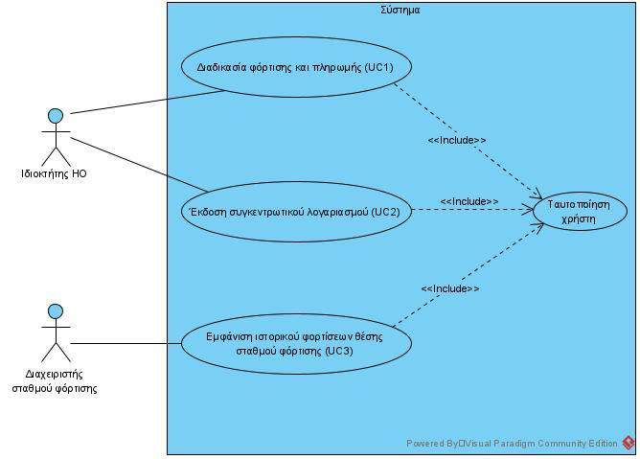

*Εικόνα 1. Σύνοψη των Use Cases*

# Προδιαγραφές απαιτήσεων λογισμικού

## 2.1 Περιπτώσεις χρήσης

### 2.1.1 ΠΕΡΙΠΤΩΣΗ ΧΡΗΣΗΣ 1: Διαδικασία της φόρτισης

#### *2.1.1.1 Χρήστες (ρόλοι) που εμπλέκονται*

Αυτή η χρήση του λογισμικού αφορά τον πιστοποιημένο ιδιοκτήτη του ηλεκτρικού οχήματος, ο οποίος συνδέεται στην εφαρμογή προκειμένου να ξεκινήσει μια φόρτιση.

#### *2.1.1.2 Προϋποθέσεις εκτέλεσης*

Για να μπορέσει να εκτελεστεί αυτή η περίπτωση χρήσης, θα πρέπει αρχικά ο ιδιοκτήτης να έχει σταθμεύσει το όχημα του σε μια θέση που παρέχει φόρτιση. Κατόπιν, θα πρέπει να έχει συνδέσει το όχημα του με τον κατάλληλο εξοπλισμό. Επίσης, είναι απαραίτητο ο χρήστης να έχει ενεργό λογαριασμό στο σύστημα και να έχει καταχωρήσει τα δεδομένα του οχήματος του σε αυτό. Ακόμα, χρειάζεται να συνδεθεί στην εφαρμογή.

#### *2.1.1.3 Περιβάλλον εκτέλεσης*

Η περίπτωση χρήσης αυτής εκτελείται στη διεπαφή του χρήστη. Ωστόσο, χρειάζεται να “χτυπηθεί” το DBMS με χρήση του Rest API.

#### *2.1.1.4 Δεδομένα εισόδου*

Ως δεδομένα εισόδου το σύστημα λαμβάνει από το χρήστη (αλλά και το μηχάνημα που κάνει τη φόρτιση) τα ακόλουθα:

* Το επιθυμητό πρόγραμμα χρέωσης
* Τον τρόπο πληρωμής
* Το επιθυμητό ποσό της φόρτισης από το χρήστη
* Την ενέργεια που μεταφέρθηκε στο όχημα

#### *2.1.2.5 Παράμετροι*

*\*\*Το πεδίο θα συμπληρωθεί με τα έγκυρα στοιχεία στο τελικό παραδοτέο\*\**

#### *2.1.1.6 Αλληλουχία ενεργειών - επιθυμητή συμπεριφορά*

Θα περιγράψουμε με τη μορφή βημάτων την αλληλουχία ενεργειών τόσο όσων αφορά τη βασική, όσο και τις εναλλακτικές ροές. Στη συνέχεια, θα παρατεθούν τα διαγράμματα UML Activity και UML Sequence που αφορούν αυτή την περίπτωση χρήσης.

Βασική ροή:

* Βήμα 1: Ο χρήστης αιτείται νέα φόρτιση.
* Βήμα 2: Ελέγχεται και εγκρίνεται η συμβατότητα του φορτιστή.
* Βήμα 3: Ο χρήστης επιλέγει το επιθυμητό πρόγραμμα χρέωσης.
* Βήμα 4: Ο χρήστης επιλέγει το ποσό της φόρτισης.
* Βήμα 5: Η διαδικασία της φόρτισης εγκρίνεται.
* Βήμα 6: Η φόρτιση εκκινείται.
* Βήμα 7: Γίνεται η χρέωση του χρήστη εως ότου να ολοκληρωθεί η φόρτιση.
* Βήμα 8: Η φόρτιση ολοκληρώνεται.
* Βήμα 9: Εμφανίζεται το τελικό κόστος της φόρτισης.
* Βήμα 10: Ο χρήστης επιλέγει να πληρώσει με κάρτα.
* Βήμα 11: Η πληρωμή ολοκληρώνεται επιτυχώς.
* Βήμα 12: Η διαδικασία της φόρτισης ολοκληρώνεται επιτυχώς.

Εναλλακτικές ροές:

* Στο βήμα 2 θα μπορούσε η διαδικασία να απορριφθεί, λόγω μη συμβατότητας του φορτιστή. Στο σενάριο αυτό η διαδικασία της φόρτισης τελειώνει πριν καν ξεκινήσει.
* Στο βήμα 7 θα μπορούσε η φόρτιση να μην ολοκληρωθεί λόγω πληρότητας, αλλά λόγω της χειροκίνητης παύσης της από το χρήστη. Στην περίπτωση αυτή τα υπόλοιπα βήματα συνεχίζουν κανονικά, απλά το ποσό είναι αυτό που έχει καταγραφεί ως εκείνη τη στιγμή.
* Στο βήμα 10 ο χρήστης θα μπορούσε να επιλέξει πληρωμή με μετρητά και, έτσι, η διαδικασία να πάει απευθείας στο βήμα 12.
* Στο βήμα 11 θα μπορούσε να υπάρξει πρόβλημα κατά την προσπάθεια πληρωμής με κάρτα, ο χρήστης να ενημερωθεί για την αποτυχημένη προσπάθεια και η διαδικασία να ανακατευθυνθεί στο βήμα 9.



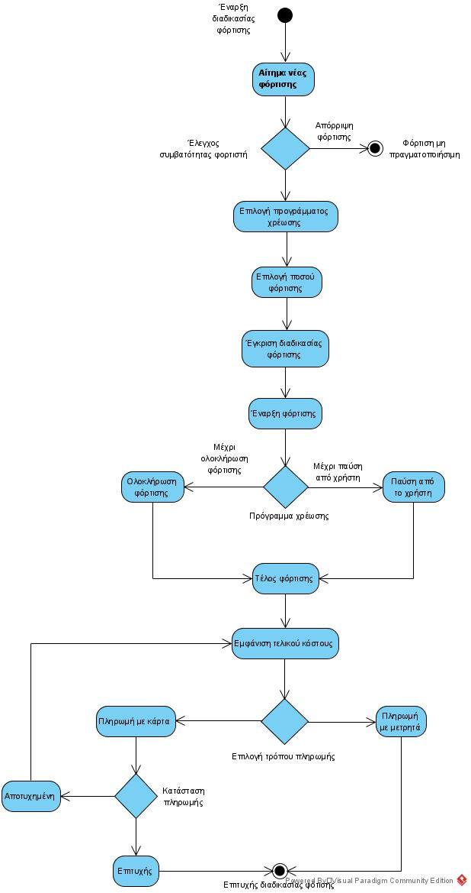



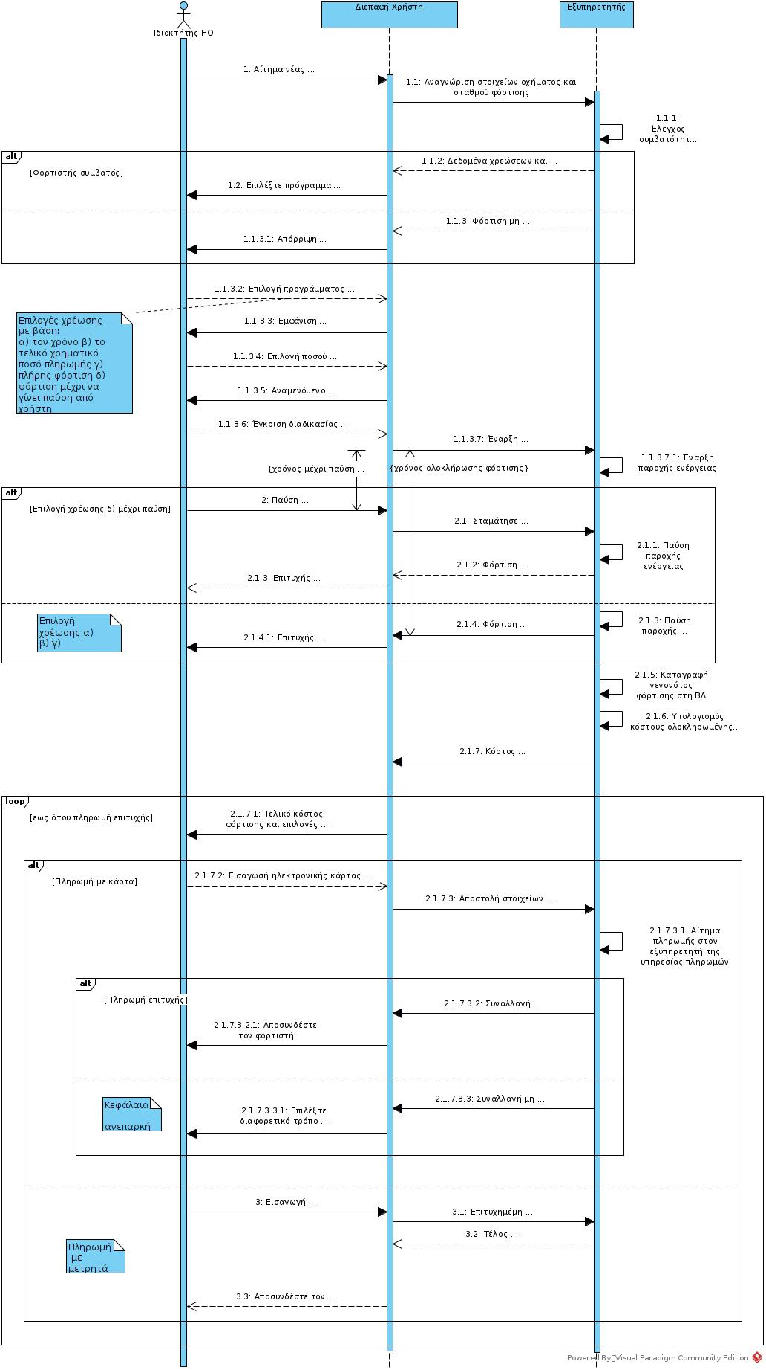



#### *2.1.1.7 Δεδομένα εξόδου*

Τα δεδομένα εξόδου της συγκεκριμένης περίπτωσης χρήσης είναι:

* Το συνολικό κόστος της φόρτισης
* Το ποσοστό φόρτισης του οχήματος την κάθε χρονική στιγμή

#### *2.1.1.8 Παρατηρήσεις*

Καμία.

### 2.1.2 ΠΕΡΙΠΤΩΣΗ ΧΡΗΣΗΣ 2: Έκδοση συγκεντρωτικού λογαριασμού

#### *2.1.2.1 Χρήστες (ρόλοι) που εμπλέκονται*

Στην περίπτωση χρήσης αυτή εμπλέκεται ο πιστοποιημένος ιδιοκτήτης ηλεκτρικού οχήματος.

#### *2.1.2.2 Προϋποθέσεις εκτέλεσης*

Ο ιδιοκτήτης ηλεκτρικού οχήματος θα πρέπει να έχει έναν πιστοποιημένο λογαριασμό. Επίσης, θα πρέπει τα οικονομικά δεδομένα όλων των φορτίσεων για κάθε χρήστη να έχουν καταγραφεί στη βάση.

#### *2.1.2.3 Περιβάλλον εκτέλεσης*

Η περίπτωση χρήσης αυτής εκτελείται στη διεπαφή του χρήστη. Ωστόσο, χρειάζεται να “χτυπηθεί” το DBMS με χρήση του Rest API.

#### *2.1.2.4 Δεδομένα εισόδου*

* Οι μήνες για τους οποίους επιθυμεί να δει τους λογαριασμούς.

#### *2.1.2.5 Παράμετροι*

*\*\*Το πεδίο θα συμπληρωθεί με τα έγκυρα στοιχεία στο τελικό παραδοτέο\*\**

#### *2.1.2.6 Αλληλουχία ενεργειών - επιθυμητή συμπεριφορά*

Θα περιγράψουμε με τη μορφή βημάτων την αλληλουχία ενεργειών τόσο όσων αφορά τη βασική, όσο και τις εναλλακτικές ροές. Στη συνέχεια, θα παρατεθούν τα διαγράμματα UML Activity και UML Sequence που αφορούν αυτή την περίπτωση χρήσης.

Βασική ροή:

* Βήμα 1: Ο χρήστης επιλέγει να έχει πρόσβαση στον περιοδικό λογαριασμό που εκδίδεται γι’ αυτόν.
* Βήμα 2: Μέσω κατάλληλης φόρμας, την οποία συμπληρώνει, επιλέγει για ποιους μήνες θέλει να έχει πρόσβαση στο λογαριασμό χρέωσης τους.
* Βήμα 3: Η φόρμα που υποβάλλεται είναι σωστά συμπληρωμένη και τα δεδομένα που αφορούν τους μηνιαίους λογαριασμούς για τους μήνες που επέλεξε εμφανίζονται σε αυτόν.
* Βήμα 4: Μαζί με τη φόρμα εμφανίζονται σε αυτόν και δεδομένα για τους πόντους που έχει κερδίσει μέσω του προγράμματος επιβράβευσης του λογισμικού μας.

Πιθανές εναλλακτικές ροές:

* Στο βήμα 3 η φόρμα θα μπορούσε να μην είχε συμπληρωθεί σωστά και άρα ο χρήστης να είχε ανακατευθυνθεί στο βήμα 2.

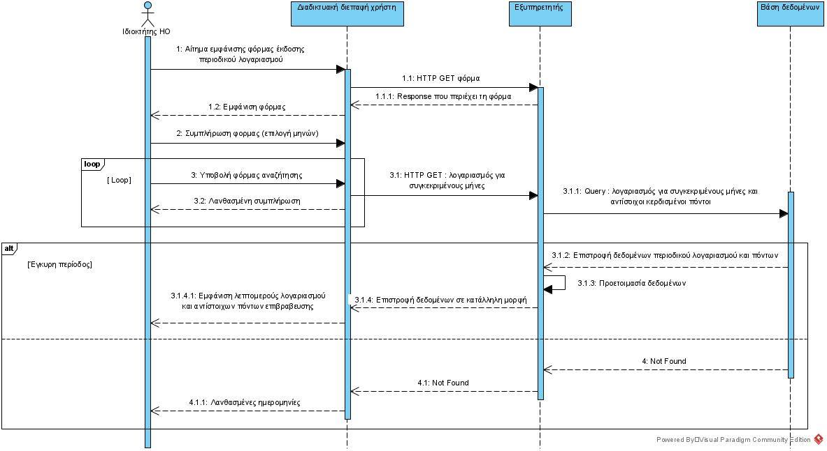



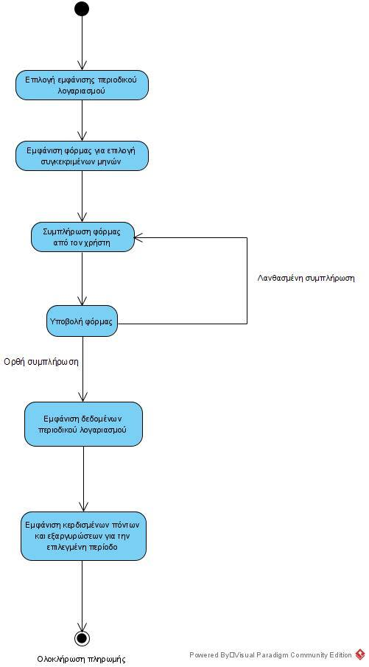

#### *2.1.2.7 Δεδομένα εξόδου*

Οι μηνιαίοι λογαριασμοί που επιλέγονται, καθώς και οι πόντοι επιβράβευσης που αντιστοιχούν σε καθένα εξ’ αυτών.

#### *2.1.2.8 Παρατηρήσεις*

Καμία.

### 2.1.3 ΠΕΡΙΠΤΩΣΗ ΧΡΗΣΗΣ 3: Εμφάνιση ιστορικού φορτίσεων του προηγούμενου μήνα για κάθε θέση ενός σταθμού φόρτισης/στάθμευσης

#### *2.1.3.1 Χρήστες (ρόλοι) που εμπλέκονται*

Η περίπτωση χρήσης αυτή αφορά τους ιδιοκτήτες σταθμών φόρτισης/στάθμευσης που συνδέονται στο σύστημα για να δουν στοιχεία σχετικά με κάθε θέση φόρτισης που τους ανήκει.

#### *2.1.3.2 Προϋποθέσεις εκτέλεσης*

Για να μπορέσει να εκτελεστεί η περίπτωση χρήσης αυτή, θα πρέπει ο χρήστης να έναν πιστοποιημένο λογαριασμό που έχει συνδεθεί με τις θέσεις στάθμευσης/φόρτισης που είναι στην κατοχή του (καθώς και με τα μηχανήματα που βρίσκονται σε αυτές). Επίσης, ο χρήστης θα πρέπει να συνδεθεί στο σύστημα. Επίσης, απαραίτητη προϋπόθεση είναι όλα τα δεδομένα των φορτίσεων να έχουν καταγραφεί.

#### *2.1.3.3 Περιβάλλον εκτέλεσης*

Η περίπτωση χρήσης αυτής εκτελείται στη διεπαφή του χρήστη. Ωστόσο, χρειάζεται να “χτυπηθεί” το DBMS με χρήση του Rest API.

#### *2.1.3.4 Δεδομένα εισόδου*

Η περίπτωση χρήσης αυτή λαμβάνει από το χρήστη τα ακόλουθα δεδομένα εισόδου:

* Επιλογή των θέσεων φόρτισης για τις οποίες θέλει να δει τα δεδομένα
* Επιλογή των αναλυτικών δεδομένων που θέλει να δει (προς σύγκριση)
* Επιλογή των επιθυμητών διαγραμμάτων
* Επιλογή του εύρους ημερομηνιών που επιθυμεί να βλέπει

#### *2.1.3.5 Παράμετροι*

*\*\*Το πεδίο θα συμπληρωθεί με τα έγκυρα στοιχεία στο τελικό παραδοτέο\*\**

#### *2.1.3.6 Αλληλουχία ενεργειών - επιθυμητή συμπεριφορά*

Θα περιγράψουμε με τη μορφή βημάτων την αλληλουχία ενεργειών τόσο όσων αφορά τη βασική, όσο και τις εναλλακτικές ροές. Στη συνέχεια, θα παρατεθούν τα διαγράμματα UML Activity και UML Sequence που αφορούν αυτή την περίπτωση χρήσης.

Βασική ροή:

* Βήμα 1: Ο χρήστης συνδέεται στην εφαρμογή.
* Βήμα 2: Επιλέγει την επιθυμητή σελίδα για να έχει πρόσβαση στα συγκεντρωτικά δεδομένα.
* Βήμα 3: Μέσω κατάλληλης φόρμας, επιλέγει για ποιές θέσεις θέλει να βλέπει δεδομένα, ποιό είναι το χρονικό διάστημα που τον ενδιαφέρει και ποια δεδομένα τον ενδιαφέρουν.
* Βήμα 4: Τα δεδομένα εμφανίζονται σε αυτόν τόσο σε πίνακες όσο και με τη μορφή διαγραμμάτων.

Πιθανές εναλλακτικές ροές:

* Στο βήμα 4 είναι πιθανό η φόρμα να μην έχει συμπληρωθεί επαρκώς. Σε αυτό το σενάριο, ο χρήστης θα χρειαστεί να συμπληρώσει τα υποχρεωτικά πεδία.
* Στο βήμα 5 θα μπορούσε να επιλέξει κάποια άλλη μορφή για τα διαγράμματα που παρουσιάζονται σε αυτόν. Τότε το σύστημα θα επέστρεφε πίσω στο βήμα 5, προβάλλοντας τα νέα επιθυμητά διαγράμματα.
* Στο βήμα 5 ο χρήστης θα μπορούσε να αποφασίσει πως θέλει να αλλάξει τα στοιχεία που του παρουσιάζονται. Στην περίπτωση αυτή θα αλλάζει κάποια από τα στοιχεία στη φόρμα που του παρέχεται και θα επιστρέφει στο βήμα 5, όπου θα του προβάλλονται τα νέα δεδομένα για τα οποία αιτήθηκε.

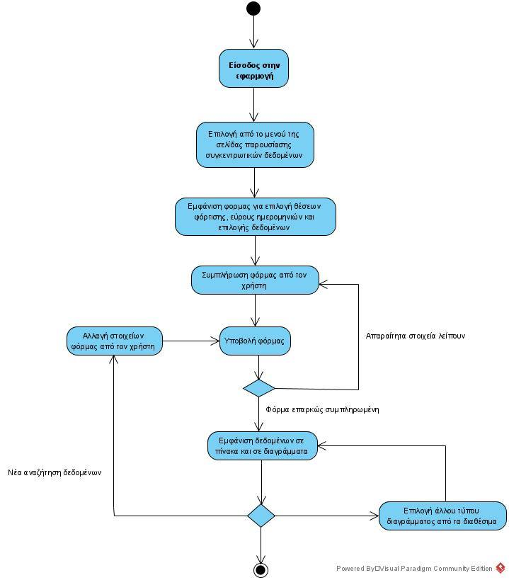

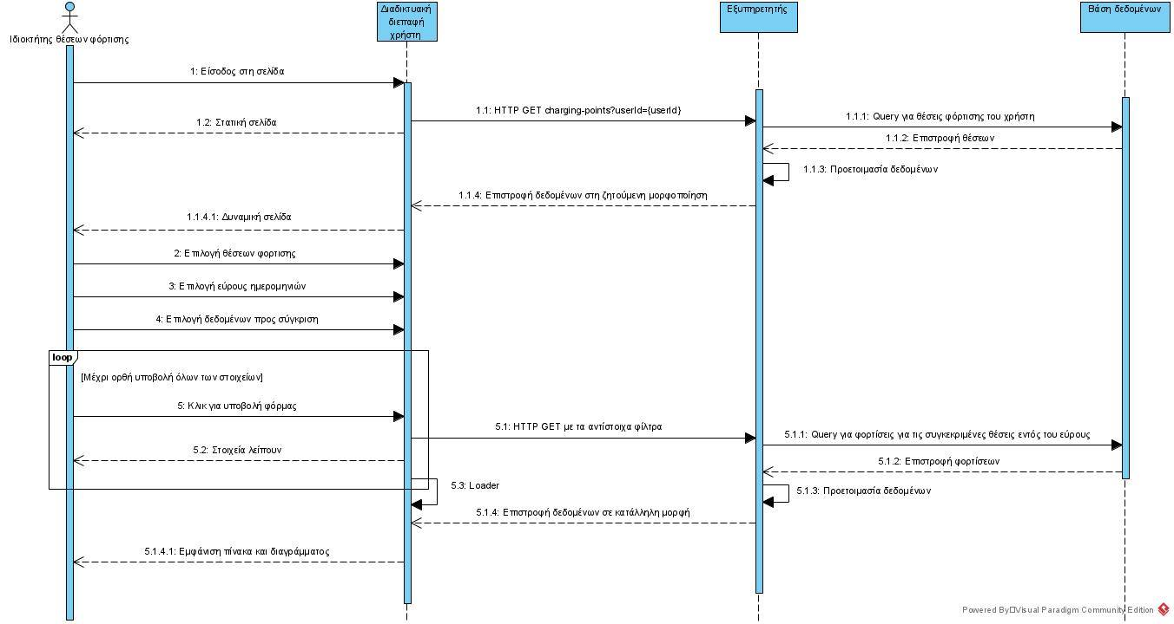

#### *2.1.3.7 Δεδομένα εξόδου*

Ως έξοδος θα δίνονται στο χρήστη τα δεδομένα που επιλέγει να δει. καθώς επίσης και τα διάφορα διάγραμματα.

#### *2.1.3.8 Παρατηρήσεις*

Καμία.

## 2.2 Απαιτήσεις επιδόσεων

*\*\*Οι απαιτήσεις θα συμπληρωθούν πλήρως κατά την υλοποίηση του λογισμικού**.*

## 2.3 Απαιτήσεις οργάνωσης δεδομένων

### 2.3.1 Απαιτήσεις και περιορισμοί πρόσβασης σε δεδομένα

Έχουμε επιλέξει το σύστημα μας να επιτρέπει πρόσβαση στα δεδομένα που διατηρεί μόνο σε πιστοποιημένους χρήστες και μόνο εφόσων τα δεδομένα αυτά τους αφορούν. Επομένως, κανένας εξωτερικός χρήστης ή λογισμικό δεν θα έχει πρόσβαση στα δεδομένα που διατηρούνται από το λογισμικό μας. Όλες οι ανταλλαγές δεδομένων θα περνούν από RESTful API. Επίσης, κάθε χρήστης θα πιστοποιείται με το email του και κάποιο password προκειμένου να εξασφαλίζεται πως μόνο ο ίδιος θα έχει πρόσβαση σε δεδομένα που είναι σχετικά με αυτόν (και με τον τρόπο αυτό τα αντιμετωπίζει και η βάση μας).

## 2.4 Περιορισμοί σχεδίασης

*\*\*Θα συμπληρωθούν κατά τη διάρκεια υλοποίησης του λογισμικού και άρα το πεδίο θα είναι διαθέσιμο στο τελικό παραδοτέο\*\**

## 2.5 Λοιπές απαιτήσεις

### 2.5.1 Απαιτήσεις διαθεσιμότητας λογισμικού

Σκοπός μας είναι το σύστημα να παρέχει υψηλή διαθεσιμότητα στους χρήστες. Δεδομένου πως κάθε ιδιοκτήτης ηλεκτρικού οχήματος μπορεί να επιλέξει να φορτίσει το όχημα του οποιαδήποτε χρονική στιγμή, επιθυμούμε το σύστημα μας να είναι διαθέσιμο. Παράλληλα, επιθυμούμε συνέπεια των δεδομένων, τουλάχιστον όσων αφορά τα οικονομικά στοιχεία, καθώς θέλουμε τόσο ο ιδιοκτήτης του οχήματος, καθώς και ο εκάστοτε ιδιοκτήτης χώρου στάθμευσης/φόρτισης, να γνωρίζουν τα ίδια (και τα σωστά) οικονομικά δεδομένα.

### 2.5.2 Απαιτήσεις ασφάλειας

Στο σημείο αυτό παραθέτουμε τις απαιτήσεις ασφαλείας που καλύπτονται από το λογισμικό που αναπτύξαμε:

* Η ανταλλαγή δεδομένων μεταξύ χρήστη και εξυπηρετητή γίνεται μόνο με ασφαλή κρυπτογραφημένο τρόπο, σύμφωνα με το πρωτόκολλο HTTPS.
* Για κάθε λογαριασμό στη βάση μας αποθηκεύεται το password κρυπτογραφημένο. Για την ακριβεία, με χρήση ασφαλούς hash function εξάγεται το hashing value του εκάστοτε password, το οποίο και κρατείται για την ταυτοποίηση του χρήστη κατά την είσοδο του.
* Κενά password δεν θα γίνονται αποδεκτά.
* Κάθε λογαριασμός οφείλει να έχει διαφορετικό email που τον ταυτοποιεί, καθώς και μοναδικό username.
* Διατηρούνται backups των δεδομένων σε replica servers τα οποία ανανεώνονται το αργότερο κάθε βράδυ. Σκοπός μας είναι η όσο το δυνατόν μεγαλύτερη διατήρηση της συνέπειας των δεδομένων, όπως αναφέρθηκε ρητά προηγουμένως.

### 2.5.3 Απαιτήσεις συντήρησης

Όσων αφορά τις απαιτήσεις συντήρησης, αυτές συνοψίζονται στη συνέχεια:

* Περιοδική παροχή αναβαθμίσεων τις εφαρμογής, με βελτιώσεις πιθανών σφαλμάτων που γίνονται αντιληπτά από τους χρήστες ή/και προσθήκες στις λειτουργίες που επιτελούνται.
* Περιοδικός έλεγχος εγγεγραμμένων χρηστών και δεδομένων για έλεγχο εγκυρότητας αυτών, καθώς επίσης και για διαγραφή δεδομένων χρηστών που είναι ανενεργοί για ένα χρονικό διάστημα που ξεπερνάει κάποιο προκαθορισμένο όριο.
* Ανανέωση πιστοποιητικών.